Inbjudan till Umeå Skytteförenings luftgevärstävling

UME-KULAN
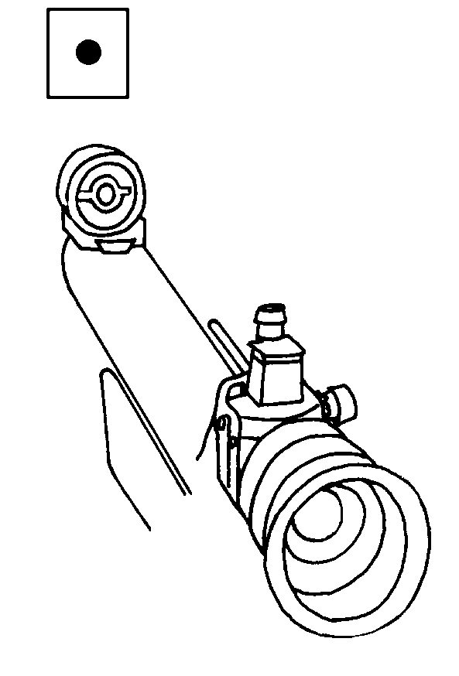
Tävlingsdag: Lördagen den 17 april 2010.
Tävlingsplats: Umeå Skyttehall, Umeå.
Program: 40 skott för alla klasser, skjuttid 75 min.
Klasser: L7, L9, L11, L13, Sittande med stöd
L15r, Sittande med remstöd
L15s, L17, L20, Sen, Vet Stående
Föranmälan: Anmälan skickas till Umeå Skytteförening, Korpralsvägen 16, 904 32 UMEÅ. E-post: Umea@AC-Skytte.com.
Anmälan skall vara oss tillhanda senast 9 april.
Avgifter: L7 - L15s: 80 kronor, L17 - Vet: 100 kronor. (SSF +20)
Betalas tävlingsdagen till tävlingsledningen, av respektive föreningsledare, eller plusgiro 641 78 - 7 Umeå Skytteförening.
Testtävling: För de som önskar räknas även tävlingen som SvSF Testtävling. Program: 40 skott (1:15) för damer, jun C samt veteraner. Övriga klasser 60 skott (1:45). 40-skottsskyttarna får komplettera till 60 skott, om de vill, anmäl på anmälningslistan under önskemål.
Klass: SE, SA, SB, D, HJA, HJB, HJC, DJA, DJB, DJC, V45, V55, V65.
Lagtävling: Föranmält 3-mannalag, ingen avgift , inga priser, anmälan före första start.
Medtag tävlingslicens. Avgift: 20 kronor extra som går till SvSF.
Tavlor: Tävlingen skjuts på elektronik av märket MegaLink.
Priser: Klassvis till de bästa.
Särskiljning: Decimal/Tiondelstolkning på alla skotten för sittande.
Heltalstolkning på alla skotten för stående.
Särskiljning på 5-skottserier bakifrån.
Servering: Varmkorv, smörgåsar, dricka, kaffe, m m.
Resultat: Prislistor till varje förening, samt på www.AC-Skytte.com

Upplysningar: Stefan Thorin 070-744 27 02
VÄLKOMNA !

Umeå Skytteförening

UME-KULAN

Anmälningslista från: Skytteförening/gille

Nr | Klass | Namn (Texta tydligt, tack) | Avgift | Gevkort | ISSF  klass | SvSF  Akt.kort | Övrigt  V-Skytt
1
2
3
4
5
6
7
8
9
10
Gev.kort och Akt.kort anges för klass L17 – Vet. ISSF Klass och SvSF Akt.kort anges vid Testtävling.

Anmälan oss tillhanda 9/4 Startlistan skall sändas till:
Umeå Skytteförening
Korpralsvägen 16 Namn:
904 32 UMEÅ
Adress:
Stefan 070 - 744 27 02
Postadress:
Avgifter kan betalas kontant
tävlingsdagen eller till plusgiro Telefon:
Umeå Skytteförening
Plusgiro: 641 78 - 7 E-post:

UME-KULAN

Klassindelning 2010:
L 7, Födda 2003 eller senare, Sittande med stöd
L 9, Födda 2001 – 2002, Sittande med stöd
L 11, Födda 1999 – 2000, Sittande med stöd
L 13, Födda 1997 – 1998, Sittande med stöd
L 15r, Födda 1995 – 1996, Sittande med remstöd
L 15s, Födda 1995 – 1996, Stående
L 17, Födda 1993 – 1994, Stående
L 20, Födda 1990 – 1992, Stående
L Sen, Födda 1955 – 1989, Stående
L Vet, Födda 1954 eller tidigare, Stående

Klassindelning 2010:
SE/SA/SB/D 1989-1966
HJA/DJA 1990-1992
HJB/DJB 1993-1994
HJC/DJC 1995 eller senare
V45 1956-1965
V55 1946-1955
V65 1945 eller tidigare

